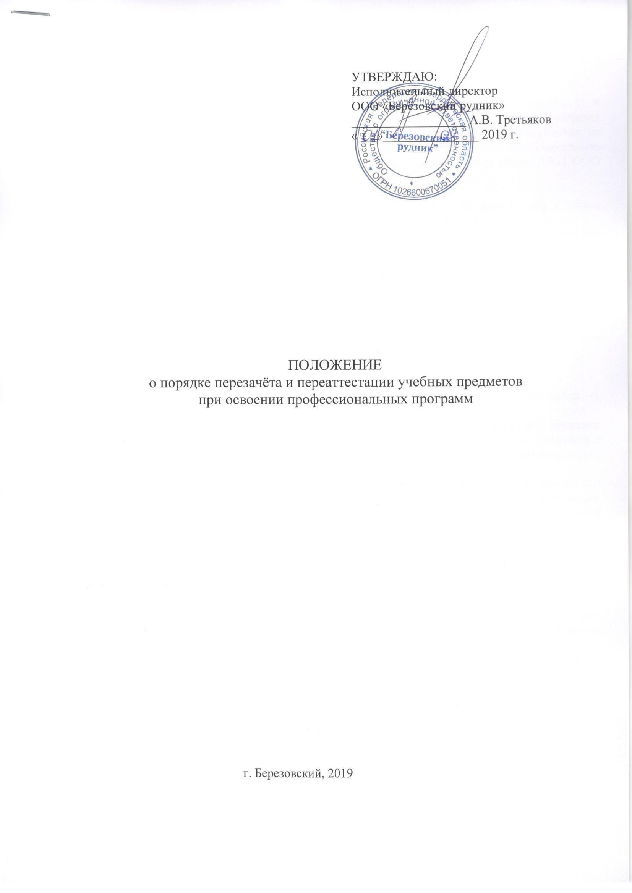

1. ОБЩИЕ ПОЛОЖЕНИЯ

- Настоящее Положение регламентирует процедуру осуществления перезачета и переаттестации учебных дисциплин (практик) при освоении образовательных программ профессионального обучения в сокращенные сроки, а также при переводе обучающихся из других профессиональных образовательных организаций и переводе на другую образовательную программу учебно-курсового пункта в составе ООО «Березовский рудник» (далее УКП ООО «Березовский рудник»).
- Данное Положение действует в следующих случаях:
при переходе обучающегося с одной профессии/специальности на другую или с одной профессии/специальности на другую внутри УКП ООО «Березовский рудник»;
при приёме обучающегося в порядке перевода из другой профессиональной образовательной организации;
при восстановлении лиц, ранее обучавшихся в УКП ООО «Березовский рудник»;
при зачислении в число обучающихся лиц на основании академической справки другой профессиональной образовательной организации;
при выходе из академического отпуска обучающихся.
1.3 Зачет результатов обучения по отдельным дисциплинам (модулям) и (или) отдельным практикам, освоенным (пройденным) обучающимся при получении профессионального образования приводит к сокращению сроков обучения за счет:
- уменьшения объема практик (учебной, производственной);
- перезачета и/или переаттестации ряда дисциплин;
- увеличения доли часов, отводимых на самостоятельную работу обучающихся (в соответствии с учебным планом).
1.4 Под перезачетом понимается перенос дисциплины (раздела дисциплины), практики студента при получении предыдущего профессионального образования, с полученной оценкой и зачетом как изученных, в документы об освоении программы получаемого профессионального образования.
1.5 Под переаттестацией понимается дополнительная процедура, проводимая для подтверждения качества и объема знаний у обучающегося по дисциплинам и практикам, пройденным (изученным) им при получении предыдущего профессионального образования соответствующего профиля. В ходе переаттестации проводится проверка остаточных знаний у обучаемого по указанным дисциплинам и/или практикам (в форме промежуточного и итогового контроля) в соответствии с профессиональной программой. По итогам переаттестации выставляются соответствующие оценки (зачеты/незачеты) и в случае положительных оценок выносится общее решение о переаттестации, которое освобождает обучающегося от необходимости повторного изучения (прохождения) соответствующей дисциплины и/или практики и является одним из оснований для определения сокращенного срока обучения. Переаттестация может проводиться путем собеседования, устного или письменного экзамена (зачета) учебных дисциплин (практик), а также выполнения других видов работ.
1.6 Перезачет и переаттестация также осуществляются при переводе обучающихся из другой ПОО, при переводе на другую профессиональную программу.
1.7 Возможность переаттестации и перезачета определяется аттестационной комиссией. Сроки переаттестации и перезачета, график работы с обучающимися устанавливаются в соответствии с учебным планом соответствующей профессии/специальности.
1.8 Перед проведением переаттестации аттестационная комиссия предоставляет обучающимся возможность ознакомления с программой дисциплины (практики). Председатель комиссии совместно с преподавателями организуют в необходимом объеме (в пределах учебного плана) учебные занятия (лекции-консультации, практические занятия и др.) и (или) индивидуальные консультации перед переаттестацией ранее изученных дисциплин с учетом требований программ получаемого профессионального образования.
1.9 Записи о переаттестованных или перезачтенных дисциплинах вносятся в аттестационные ведомости переаттестации (перезачета) и зачетные книжки обучающихся преподавателями соответствующих дисциплин.
1.10 Обучающиеся, не прошедшие перезачет (переаттестацию) по дисциплинам учебного плана, изучают эти дисциплины на общих основаниях.

2. ПОРЯДОК ПРОВЕДЕНИЯ ПЕРЕЗАЧЕТОВ И АТТЕСТАЦИИ

2.1 Для принятия решения о перезачете учебных дисциплин основанием для начала процедуры является личное заявление обучающегося (приложение №1).
2.2 При решении вопроса о перезачете дисциплин рассматриваются следующие документы:
- диплом и приложение к диплому о профессиональном образовании;
- академическая справка установленного образца;
- экзаменационные ведомости, зачётная книжка – для лиц, ранее обучавшихся в УКП ООО «Березовский рудник».
2.3 Начальник УКП ООО «Березовский рудник» производит сравнительный анализ требований к минимуму содержания и уровню подготовки выпускников и действующих учебных планов и программ дисциплин по ним в системе профессионального образования.
2.4 Перезачёт дисциплин возможен при условии соответствия наименования дисциплины, количества аудиторных часов, отведённых на изучение дисциплины по профессии/специальности и подтверждается в соответствующем документе (приложении к диплому, академической справке, зачётной книжке).
2.5 Допускается отклонение количества аудиторных часов, отведённых на изучение дисциплины, но не более 5% в сторону уменьшения.
2.6 В случае если отклонение количества аудиторных часов по дисциплине составляет от 6 до 10% в сторону уменьшения, с обучающимся проводится собеседование преподавателем соответствующей дисциплины, в ходе которого определяется возможность и условия для перезачёта дисциплины.
  - По результатам собеседования преподаватель может сделать вывод о:
- соответствии уровня подготовки обучающегося уровню, определённому по профессии/специальности, и перезачёте дисциплины с оценкой, указанной в приложении к диплому или академической справке;
- частичном несоответствии уровня подготовки обучающегося уровню, определённому по профессии/специальности, и перезачёте дисциплины с оценкой, указанной в приложении к диплому или академической справке, после изучения и сдачи обучающимся дополнительного учебного материала;
- несоответствии подготовки обучающегося уровню, определённому по профессии/специальности, и невозможности перезачёта дисциплины с оценкой, указанной в приложении к диплому или в академической справке.
По результатам собеседования оформляется справка о соответствии, частичном соответствии или несоответствии уровню подготовки.
2.8 При несоответствии наименования дисциплины по действующему и ранее применяемому стандарту (учебному плану), УКП ООО «Березовский рудник» делает запрос о содержании дидактических единиц по дисциплине в ПОО, выдавшую соответствующий документ (академическую справку, приложение к диплому).
2.9 При невозможности перезачёта дисциплины обучающийся обязан пройти промежуточную аттестацию по дисциплине, либо изучать дисциплину вновь в форме, определяемой самим обучающимся (очная, заочная).
2.10 Аттестационной комиссией оформляется Протокол (приложение №2), где отражаются результаты переаттестации и перезачетов по учебным дисциплинам, профессиональным модулям, практикам и принятое решение о перезачете и переаттестации и возможности зачислении переведенного лица на обучение по специальности (профессии) в соответствии с учебным планом, отражается срок погашения академической задолженности.
2.11 На основании анализа сделанного в протоколе оформляется аттестационная ведомость переаттестации и перезачета. (Приложение № 3) В аттестационной ведомости отражаются результаты переаттестации и перезачета и принятое решение аттестационной комиссии.
2.12 Обучающемуся выдается лист зачетов. (Приложение № 4)
2.13 Начальник УКП ООО «Березовский рудник» оформляет распоряжение для председателя аттестационной комиссии о рассмотрении вопросов перезазачётов/переаттестации и установлении их сроков. В распоряжении могут быть отмечены особые условия для перезачёта дисциплин (проведение собеседования, сравнение дидактических единиц). Перезачтенные дисциплины отмечаются в зачётной книжке и в сводной ведомости.
2.14 Под соответствующими профилями подготовки в профессиональном образовании понимаются такие программы профессионального образования, по которым осуществляется подготовка специалистов к схожим видам деятельности с одинаковым объектом труда, но для решения разных классов профессиональных задач.
Такие программы профессионального образования имеют близкие или одинаковые по наименованию некоторые общепрофессиональные дисциплины и учебные элементы в программах дисциплин.
Переаттестация проводится преподавателем, ведущим данную дисциплину.
Переаттестация предполагает осуществление контроля путём собеседования по изученной дисциплине, сравнительному анализу программ соответствующей дисциплины или иной форме (например, собеседование, тестирования, проверки), в ходе которого проводится проверка остаточных знаний у обучающегося по переаттестуемым дисциплинам.
Перед переаттестацией обучающемуся предоставляется возможность ознакомиться с учебной программой по переаттестуемым дисциплинам и/или практикам. Обучающийся получает программу, методические пособия и др. документацию для подготовки к освоению отдельных дисциплин, вынесенных на переаттестацию.
Переаттестация может проводиться в период изучения данной учебной дисциплины.
Итоги переаттестации по всем переаттестуемым дисциплинам оформляются ведомостью, в котором подписываются председатель и члены аттестационной комиссии.
На основании аттестации ранее полученных знаний устанавливается срок обучения по индивидуальному учебному плану сокращенной подготовки.

3. ЗАКЛЮЧИТЕЛЬНЫЕ ПОЛОЖЕНИЯ

3.1 Обучающийся может отказаться от перезачета дисциплин и практик. В этом случае обучающийся изучает дисциплины на общих основаниях. Отказ от перезачета оформляется заявлением на имя начальника УКП ООО «Березовский рудник» с указанием перечня дисциплин. В зачетную книжку и ведомость выставляется полученная обучающимся текущая оценка (зачет).
3.2 При переводе обучающихся в другую ПОО или отчислении до окончания обучения записи о переаттестованных или перезачтенных дисциплинах вносятся в академическую справку.
Приложение № 1

Начальнику УКП ООО «Березовский рудник»
_____________________________________________
От обучающегося _____________________________________________ специальность,
направление подготовки

Заявление
о перезачете/переаттестации

Прошу Вас перезачесть/переаттестовать дисциплины (профессиональные модули)__________________________________________________________ _______________________________________________________________, практики учебного плана.
В период с по
я получил(а) образование в (полное наименование образовательного
учреждения)

Прилагаю копию диплома и приложение к диплому об образовании.

Дата: Подпись

Приложение № 2

УКП ООО «Березовский рудник»

ПРОТОКОЛ
переаттестации и перезачета учебных дисциплин, профессиональных модулей, практик

_____________________________________________________________,
ФИО обучающегося (обучающейся)
в группу №________, " "
Специальность (профессия) на которую переводится обучающийся

Индекс | Профессиональная программа, на которую переведен |  | Профессиональная программа  по которой обучался |  |  | Решение аттестационной комиссии о возможности перезачета дисциплины (разделов дисциплины), переаттестации |  | Решение аттестационной комиссии о бюджете (ч.),  форме перезачета по индивидуальному плану
 | Наименование дисциплины по учебному плану | Бюджет времени по учебным планам (ч.) | Наименование дисциплины по учебному плану | Бюджет времени  по учебным  планам | оценка |  | кол-во часов | кол-во часов | Форма перезачета (собеседование, тестирование и др.)

Аттестационной комиссией проведен анализ и сравнение элементов профессиональной программы предшествующей образовательной организации обучающегося и реализации учебного плана по профессиональной программе__________________________________________________.

На основании решения аттестационной комиссии установить срок ликвидации академической разницы до " "___________________ 20____г.

Начальник УКП ООО «Березовский рудник»: / /

Председатель аттестационной комиссии: / /

Аттестационную ведомость получил(а) / /

"___ "_________________20____г.

Приложение № 3

УКП ООО «Березовский рудник»

Аттестационная ведомость
переаттестации и перезачета учебных дисциплин, профессиональных модулей, практик
________________________________________________________________, группа № _______,
ФИО обучающегося
дата зачисления - "___"______________, срок погашения задолженности - "___"_____________

Индекс | Дисциплина | кол-во часов (максимальных) | форма переаттестации по индивидуальному графику |  | дата сдачи | оценка | Подпись преподавателя | Решение аттестационной комиссии

Начальник УКП ООО «Березовский рудник»: / /

Председатель аттестационной комиссии: / /

Аттестационную ведомость сдал(а) / /

"___ "_________________20____г.

Приложение № 4

Лист зачетов

_______________________________________________________, срок сдачи "___"___________ ФИО обучающегося/обучающейся

№№ | наименование учебной дисциплины | ФИО преподавателя | К-во часов (максимальных)
1.
2.
3.
4.
5.
6.

дата | дисциплина | полученное задание | дата сдачи | оценка | подпись

